**Программный комплекс «Единая медицинская информационная система»**

**РУКОВОДСТВО ПОЛЬЗОВАТЕЛЯ**

**Модуль «Лаборатория»**

Нижневартовск 2024

Содержание

Аннотация 3

1. Авторизация 4

2. Описание интерфейса 6

3. Поиск направления на лабораторное исследование 9

4. Внесение результата анализа 10

4.1. Ручное внесение результата анализа 10

4.2. Автоматическое внесение результата анализа. 10

4.3. Счетчик лейкоцитарной формулы 16

4.4. Очистка результатов лабораторного исследования 17

4.5. Отбраковка направлений 17

4.6. Отзыв результата из РЛИС 18

4.7. Статусы направлений и тестов 19

5. Формирование протокола лабораторного исследования 20

6. Массовая обработка документов 21

7. Отправка протокола лабораторного исследования во внешние системы 23

8. Динамика результатов 24

9. Завершение сеанса работы 25

Аннотация

Модуль «Лаборатория» предназначен для выполняет следующих функций:

* загрузка направлений;
* поиск пациента в базе данных (далее - БД);
* поиск направления на лабораторное исследование по пациенту, штрих-коду на печатной форме направления;
* создание направлений на лабораторное исследование;
* просмотр назначенных лабораторных исследований на пациента;
* просмотр поступивших лабораторных исследований в лабораторию;
* ввод результатов тестов лабораторных исследований;
* автоматическое заполнение результатов тестов лабораторных исследований в случае подключения лабораторного оборудования;
* автоматическая интерпретация результатов исследования в рамках, настроенных референсных значений;
* автоматическое заполнение данных об использованной тест-системе (наименование, серия, срок годности) как с помощью анализатора, так и при проведении исследования ручными методиками;
* встроенный счетчик лейкоцитарной формулы;
* построение и печать карты динамических изменений результатов исследований пациента;
* двухэтапное подписание протокола лабораторного исследования от имени сотрудника лаборатории и медицинской организации;
* формирование протоколов лабораторного исследования в соответствии с шаблонами медицинской организации;
* формирование структурированных электронных медицинских документов в соответствии с регламентом информационного взаимодействия ВИМИС;
* выгрузка результатов и протоколов лабораторных исследований в Региональную лабораторную систему;
* формирование и печать статистической отчетности и лабораторных журналов с возможностью выгрузки в форматы pdf, xls, xlsx и другие:
* формирование и печать отчетных форм по Форме №30 «Сведения о медицинской организации» в части выполнения лабораторных исследований, и по Форме №4 «Сведения о результатах исследования крови на антитела к ВИЧ».

# Авторизация

Для осуществления авторизации необходимо открыть браузер, в строку поиска ввести адрес рабочего контура ЕМИС и нажать Enter.

В появившемся окне введите свой логин и пароль (Рисунок 1.2) нажать на кнопку «Войти» или клавишу на клавиатуреEnter.

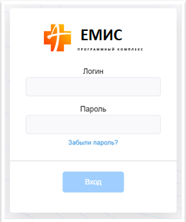

Рисунок 1.2 – Окно авторизации

Настройка рабочего пространства пользователя.

* В рамках текущей сессии пользователя автоматически сохраняются:
* Настройка отображения столбцов в таблицах: для добавления или скрытия столбцов нажмите на иконку  в правом верхнем углу таблицы;
* Настройка ширины столбцов в таблицах;
* Выбор пользователя в фильтрах.

После успешной авторизации необходимо выбрать модуль «Лаборатория» в окне выбора модуля (Рисунок 1.3) и нажать кнопку «Запустить»:

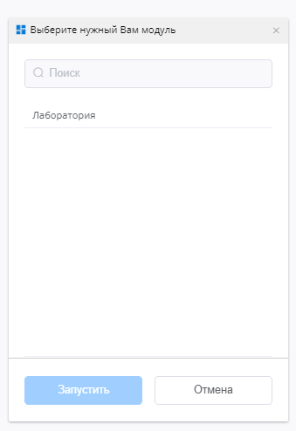

Рисунок 1.3 – Окно выбора модуля

# Описание интерфейса

Модуль представлен двумя вкладками: «Работа с направлением» и «Список направлений».

Вкладка «Работа с направлением» предназначена для работы с одним направлением (Рис 2.1):

[1] Строка поиска;

[2] Данные пациента;

[3] Перечень заказанных тестов в направлении;

[4] Комментарий к результатам исследования (заключение);

[5] Панель управления;

[6] Элемент управления: настройка сетки.

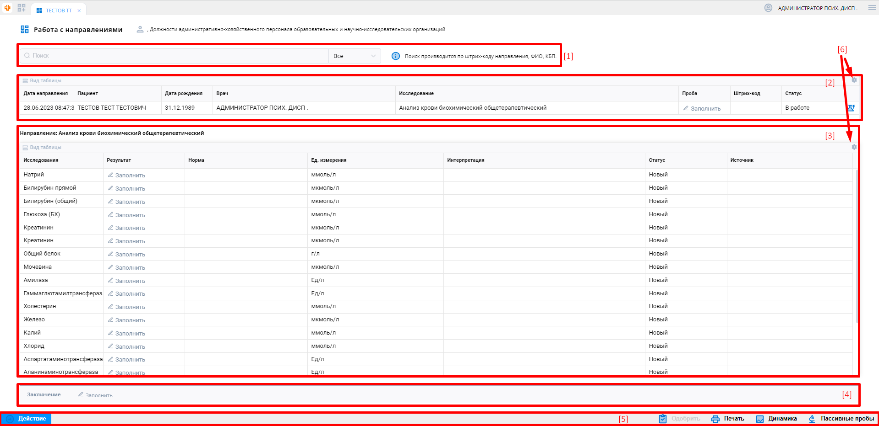

Рисунок 2.1 – Вкладка «Работа с направлением»

На панели управления вкладки «Работа с направлением» (Рисунок 2.2, 2.3) расположены кнопки:

«Действие» включает в себя:

«Создать» - для создания нового направления;

«К списку» - перейти на вкладку «Список направлений»;

«Подписать» - для подписания результатов ЭЦП;

«Лейкоцитарная формула» - для работы с лейкоцитарным счетчиком;

«Очистить результат» - для очистки результата всего направления;

«Изменить тесты» - для изменения состава тестов в направлении.

«Одобрить» - для одобрения внесенных результатов;

«Печать» - для печати результатов лабораторного исследования;

«Динамика» - для построения карты динамических изменений;

«Пассивные пробы» - для работы с результатами, полученными с помощью лабораторного оборудования.

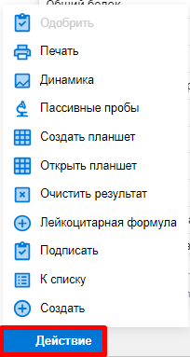

Рисунок 2.2 - Панель управления, кнопка «Действие»



Рисунок 2.3 – Панель управления

Вкладка «Список направлений» - для массовой обработки списка направлений (Рисунок 2.4):

[1] Фильтр;

[2] Список направлений (результатов поиска);

[3] Панель управления;

[4] Элемент управления: скрыть/показать фильтр;

[5] Индикаторы статусов и признаков направления.

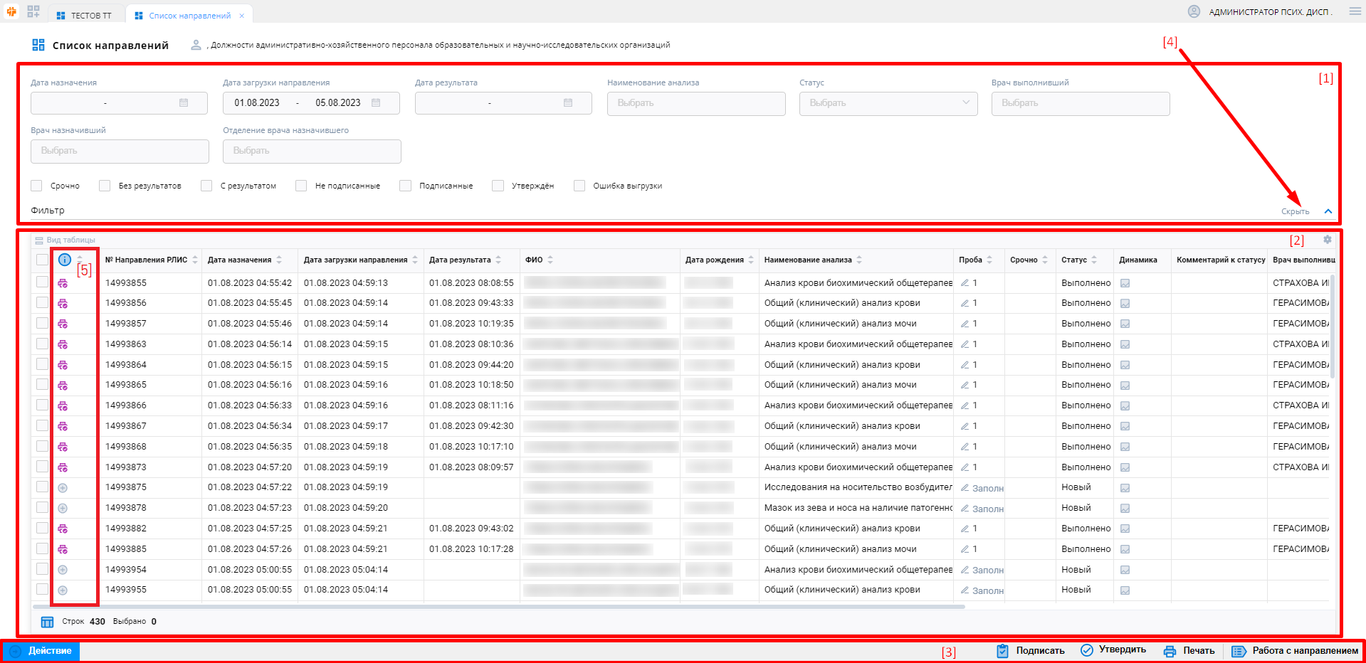

Рисунок 2.4 – Вкладка «Список направлений»

На панели управления вкладки «Список направлений» (Рисунок 2.4, [3]) расположены кнопки:

«Действие» включает в себя:

«Создать» - для создания нового направления;

«Подписать» - для подписания результатов ЭЦП подписью сотрудника;

«Утвердить» - для подписания ЭЦП от имени медицинской организации;

«Печать» - для печати результатов/протоколов исследований;

«Работа с направлением» - для перехода на вкладку «Работа с направлением».

Индикаторы статусов и признаков направления (Рисунок 2.4, [5]) имеют следующие значения:

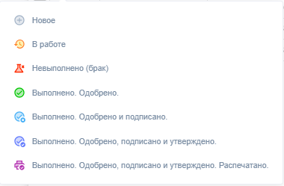

Рисунок 2.5 – Значения индикаторов статусов и признаков направления

# Поиск направления на лабораторное исследование

В АРМ Лаборатория поиск направления на лабораторное исследование можно осуществить по ФИО пациента, по коду быстрого поиска пациента (далее - КБП), по штрих-коду лабораторного исследования (далее - ШК), по коду РЛИС. Поиск возможен при вводе данных в строку поиска вручную и с помощью сканера штрих-кодов.

Для осуществления поиска введите в строку поиска (Рисунок 3.1): ШК направления, код РЛИС, ФИО или КБП в строке поиска вручную, или отсканируйте ШК направления с помощью сканера штрих-кодов. Нажмите Enter для загрузки направления.

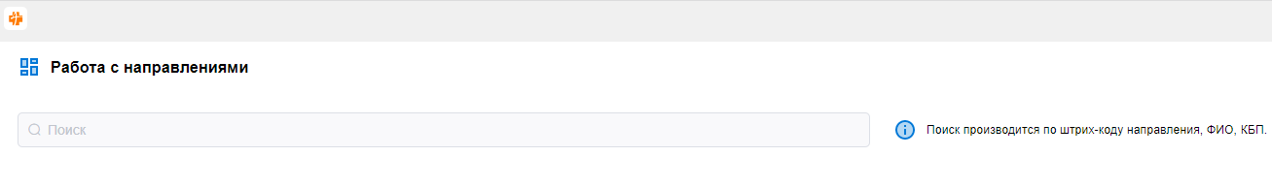

Рисунок 3.1 – Строка поиска

# Внесение результата анализа

В модуле Лаборатория реализована возможность внесения результата двумя способами: ручной и автоматический, при этом автоматический способ внесения результатов предусмотрен в случае подключения к модулю Лаборатория лабораторных анализаторов.

4.1. Ручное внесение результата анализа

Для внесения результатов лабораторного исследования в ручном режиме, необходимо:

* 1. Найти направление (см. раздел 3)
  2. В таблице тестов (Рис 2.1, [3]), ввести вручную результаты. Автоматически происходит установка норм и интерпретация полученных результатов в зависимости от настройки. Сохранение введённых данных происходит в автоматически.

4.2. Автоматическое внесение результата анализа.

Автоматическое внесение результата анализа возможно только в случае подключения лабораторного анализатора с возможностью передачи данных в базу БД программы.

Работа с результатами, выполненными на анализаторе, осуществляется на форме «Пассивные пробы»:

1. Найти направление (см. раздел 3)
2. Нажмите на панели управления кнопку «Пассивные пробы»
3. В открывшейся форме «Пассивные пробы» с помощью фильтров найдите нужную пассивную пробу.
4. Связка пассивной пробы и направления происходит при нажатии на пассивную пробу двойным щелчком или при нажатии на кнопку «Связать» в нижнем левом углу.

**Фильтр на форме «Пассивные пробы»:**

Поле «Поиск» – позволяет найти нужную пробу по параметрам «Ключ», «Код», «ФИО»;

Поле «Анализатор» – для выбора пассивных проб, полученных с конкретного анализатора. Значение, выбранное в поле «Анализатор», сохраняется в форме «Пассивные пробы» в рамках текущей сессии. Для изменения, требуется выбрать другое значение.

Поле «Дата результата» – автоматически заполняется текущей датой. Заполнение возможно вручную, либо с помощью встроенного календаря.

Дополнительный фильтр «Все/Не использованные» - позволяет детализировать поиск.

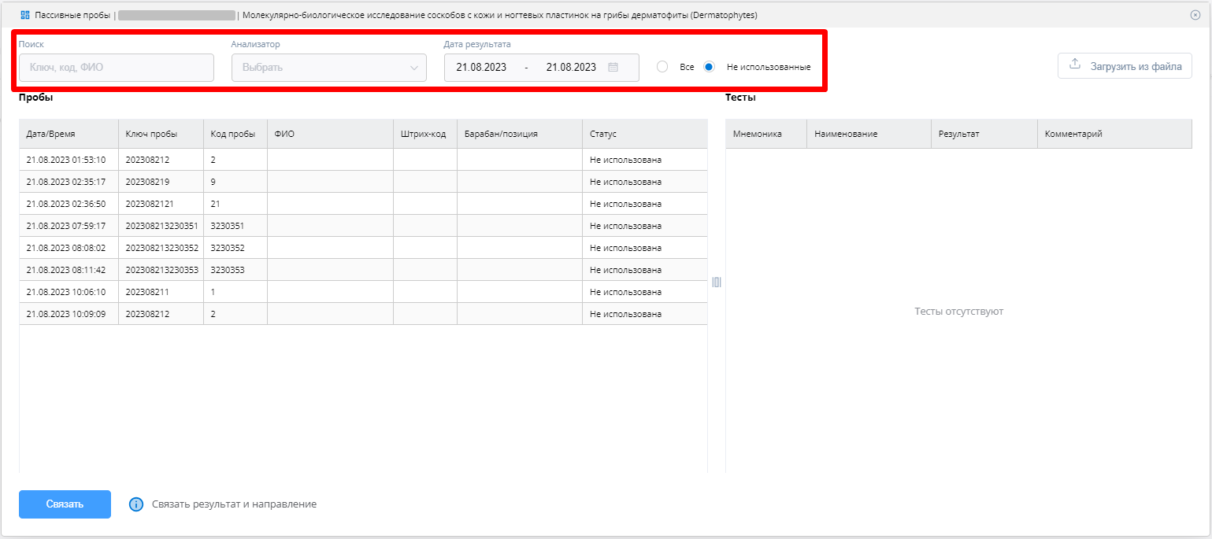

Рисунок 4.1 – Форма «Пассивные пробы»

**Функционал менеджера заданий для двустороннего обмена с анализаторами**

*Двусторонний обмен – функционал, позволяющий сформировать задание (перечь проводимых исследований) в ЛИС и отправить список на анализатор, после выполнения исследований результаты автоматически связываются с направлением.*

*Задание для анализатора – список направлений с тестами, которые требуется выполнить на анализаторе*

Для формирования задания необходимо:

1. Открыть вкладку "Менеджер заданий" и нажать кнопку "Действие", затем выбрать "Менеджер заданий":

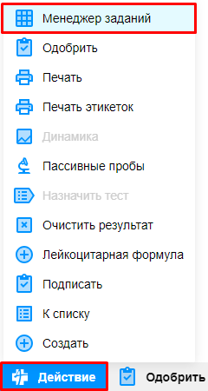

Рисунок 4.2 – Меню кнопки действие

2. Для создания нового задания на анализатор необходимо нажать кнопку "Создать" на панели быстрого доступа и заполнить поля:

* Наименование задания;
* Анализатор (доступен выбор из списка анализаторов);
* Наименование исследования (доступен выбор исследований в зависимости от выбранного анализатора).
  1. После заполнения полей, для сохранения задания необходимо нажать кнопку "Сохранить" в правом нижнем углу панели быстрого доступа. Статус выполнения задания "Новый".

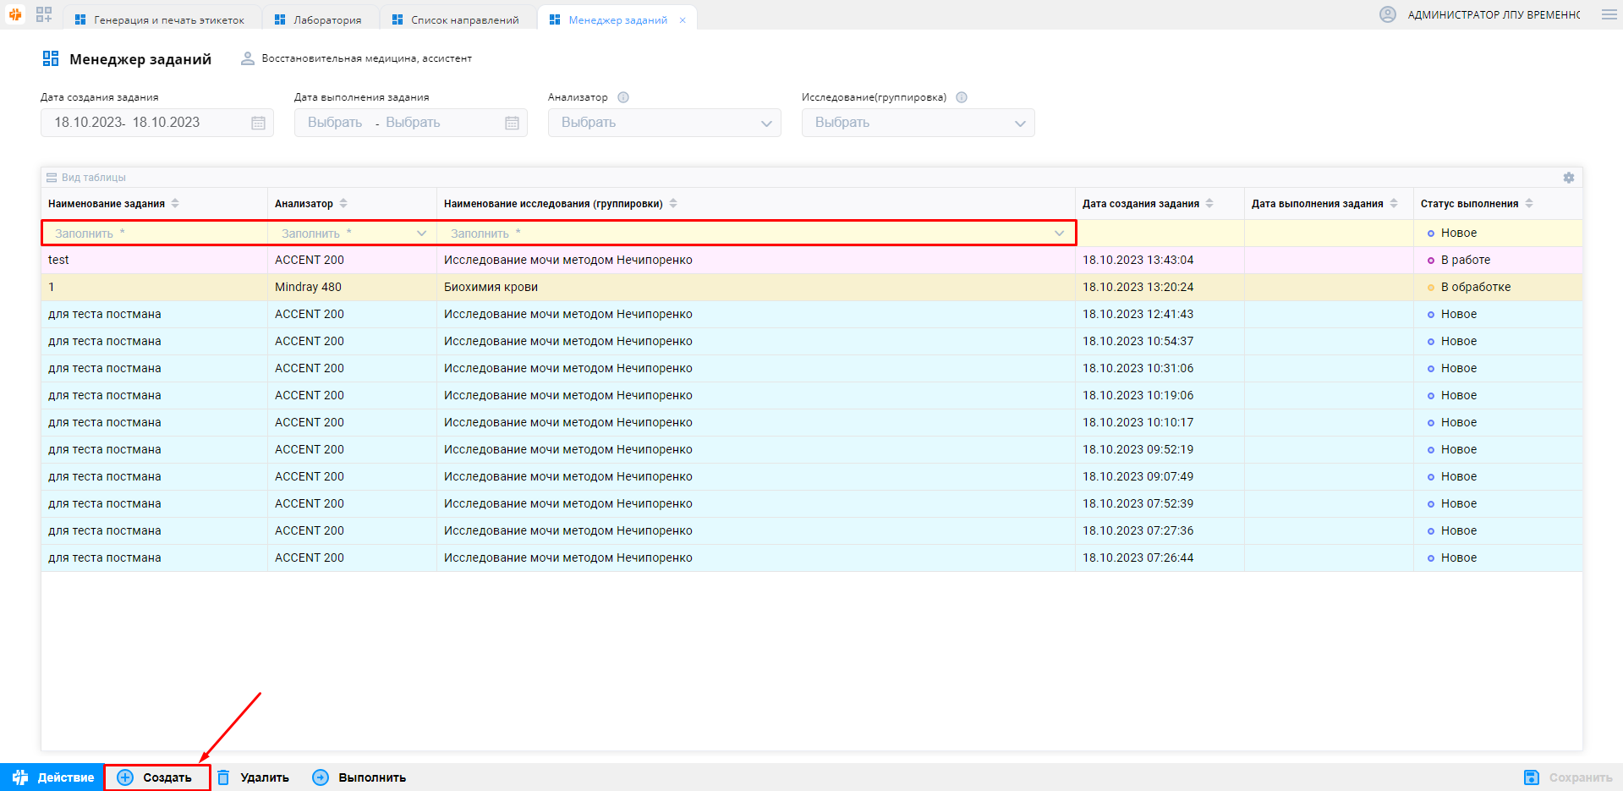

Рисунок 4.3 – Вкладка «Менеджер заданий»

4. После сохранения задания необходимо кликнуть на него двойным щелчком левой кнопки мыши для открытия вкладки "Задание". На вкладке "Задание" доступен выбор направлений и тестов, а также доступны фильтры по дате назначения и дате загрузки направления.

5. Для добавления направления в задание необходимо нажать галочку рядом с его номером в таблице "Направления", также можно выбрать все или некоторые тесты в таблице "Тесты направления". После выбора всех необходимых направлений и тестов необходимо нажать кнопку "Сохранить" на панели быстрого доступа.

На вкладке "Менеджер заданий" задание сменит свой "Статус выполнения" на "В работе".

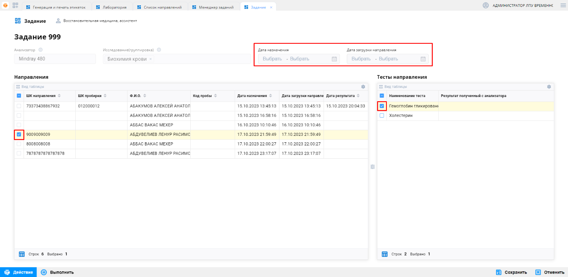

Рисунок 4.4 – Вкладка «Задание»

6. Для отправки задания на анализатор необходимо выбрать задание в списке щелчком левой кнопки мыши (выделится желтым цветом) и нажать кнопку "Выполнить" на панели быстрого доступа.

На вкладке "Менеджер заданий" задание сменит свой "Статус выполнения" на "В обработке".

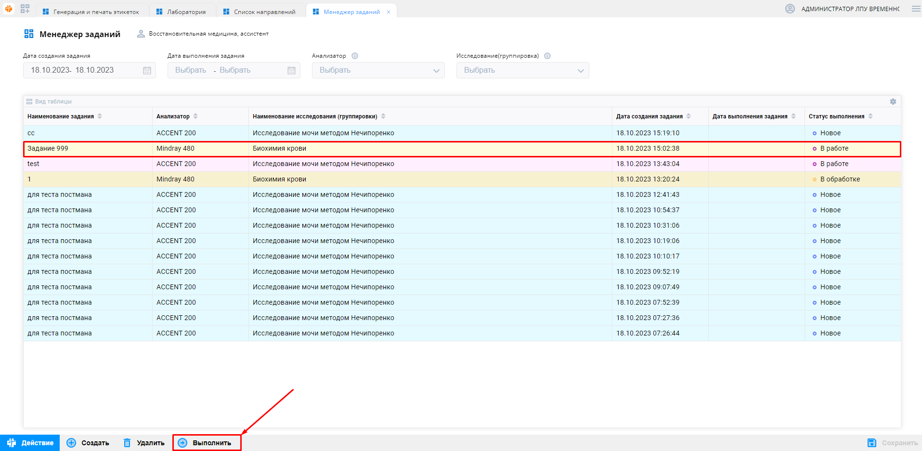

Рисунок 4.5 – Вкладка «Задание»

После выполнения задания на анализаторе на вкладке "Менеджер заданий" задание сменит свой "Статус выполнения" на "Выполнено", а результаты автоматически отобразятся в направлениях.

**Функционал менеджера заданий для двустороннего обмена с планшетными анализаторами**

Для формирования планшета перейдите в «Менеджер заданий».

Создание нового задания на анализатор:

1. Нажать кнопку «Действие», затем «Менеджер заданий».

2. Нажать кнопку "Создать" в левом нижнем углу экрана.

3. Заполнить поля:

* Наименование задания (произвольное)
* Анализатор (выбор планшетного анализатора из списка анализаторов)
* Наименование исследования (выбор исследований в зависимости от выбранного анализатора)

4. Нажать кнопку "Сохранить" в правом нижнем углу экрана. Статус выполнения задания станет "Новое".

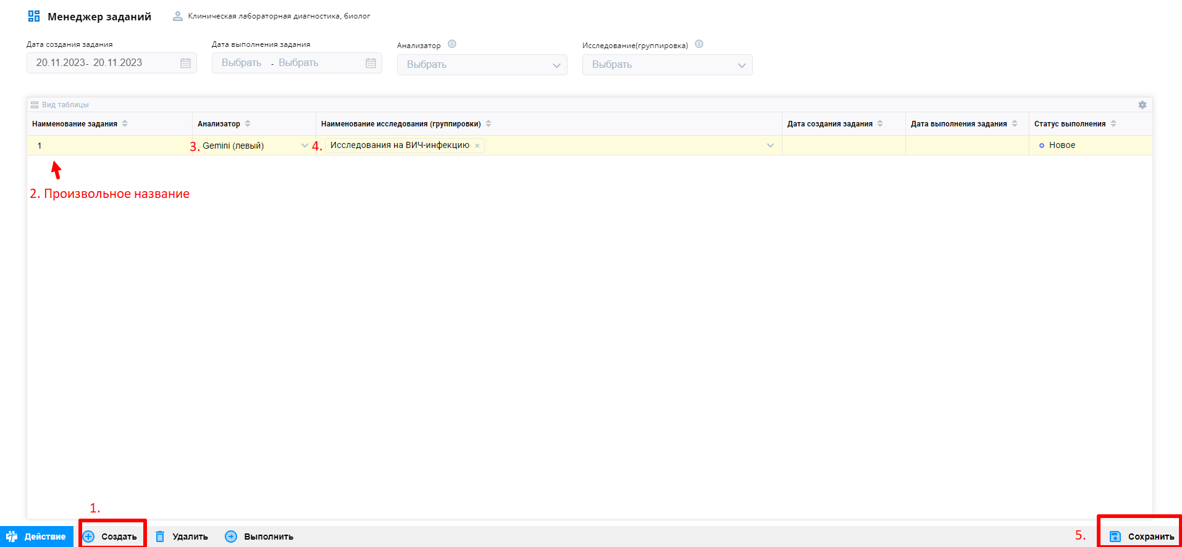

Рисунок 4.6 – Менеджер заданий

5. Дважды кликнуть на строку созданного задания. Откроется вкладка «Задание» для формирования планшета.

Нажав правой кнопкой мыши (ПКМ) по ячейке, можно указать, что она является контрольной.

Чтобы направления начали заполнять ячейки, выберите ту, с которой начнёте, она окрасится в зелёный. Справа, в списке направлений, можно сканировать ШК, либо дважды кликать на записи в таблице, направления будут заполнять планшет.

Чтобы убрать направление из планшета, нажмите ПКМ, затем «Отвязать».

После заполнения планшета нужно нажать «Сохранить». Планшет можно отправить на печать через соответствующую кнопку «Печать».

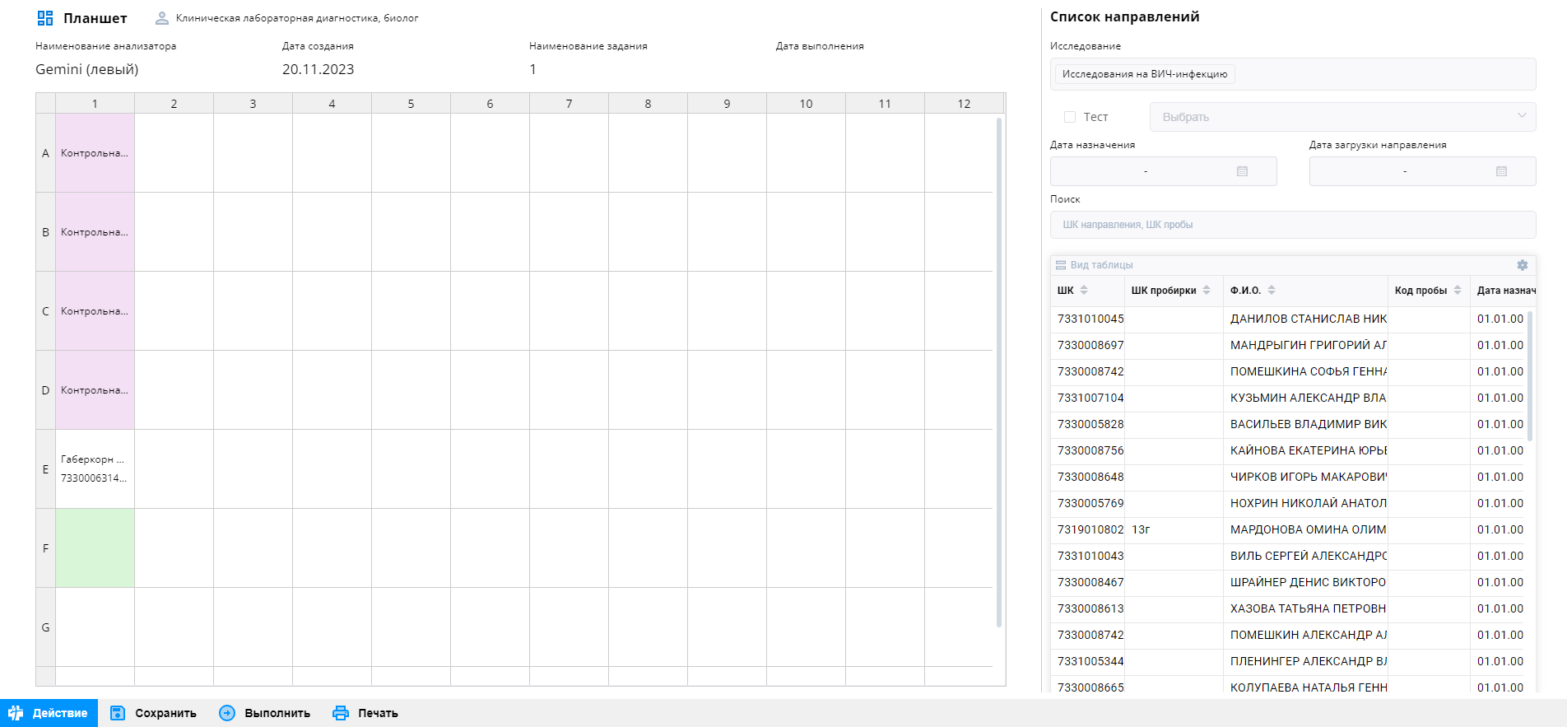

Рисунок 4.7 – Формирование задания на планшетный анализатор

6. Далее необходимо вернуться на вкладку «Менеджер заданий», обновить вкладку, сменив любой фильтр. Задание будет находится в статусе «В работе». Необходимо выбрать задание (строка окрасится в желтый цвет) и нажать кнопку «Выполнить» (Рисунок 4.8).

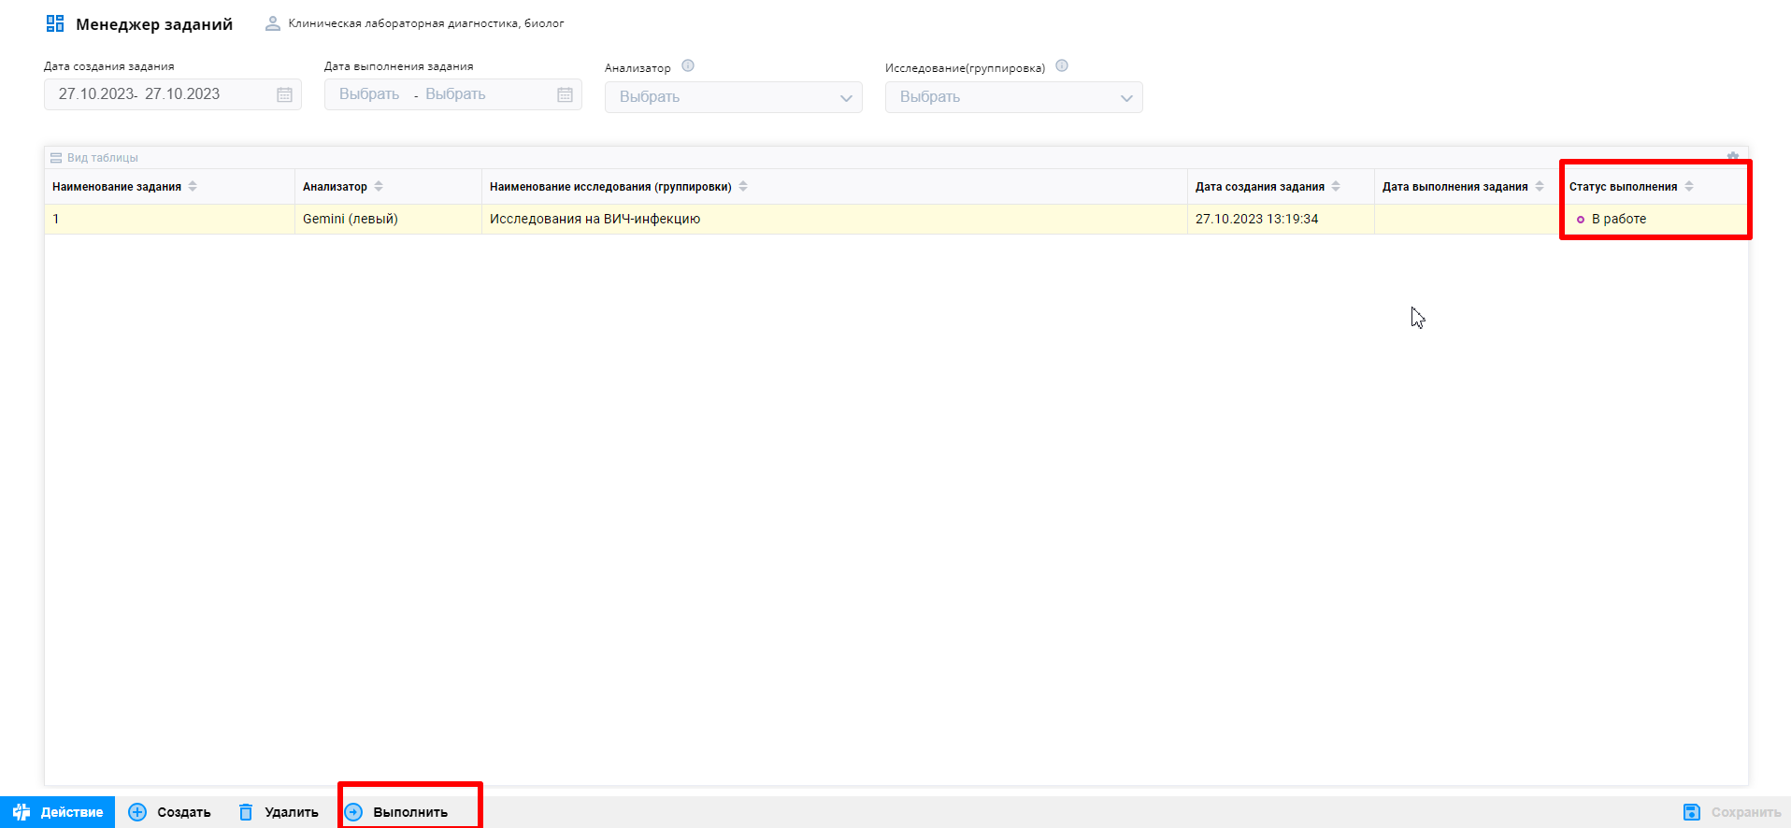

Рисунок 4.8 – Формирование задания на планшетный анализатор

Статус задания изменится на «В обработке» (Рисунок 4.9). После этого, когда результат будет получен, он автоматически свяжется с направлением.

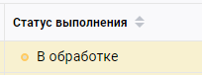

Рисунок 4.9 – Статус задания

4.3. Счетчик лейкоцитарной формулы

Встроенный счетчик лейкоцитарной формулы обеспечивает счет клеток различных видов лейкоцитов вслепую.

Для запуска нажмите «Лейкоцитарная формула» в меню кнопки «Действие» (Рисунок 4.10)

Для слепого ввода используйте горячие клавиши, персонализированная настройка которых позволяет реализовать настройку аналогичную различным видам стационарных лейкоцитарных счетчиков. Перечень видов клеток и предельное значение также настраивается персонализировано для лаборатории.

Используйте клавиши для счета клеток. Результат подсчета будет отображаться в поле «Значение».

При достижении предельного значения в поле «Всего», с помощью звукового сигнала система оповещает о завершении подсчета.

Для сохранения результатов подсчета, нажмите «Сохранить» или кнопку «Enter» на клавиатуре.

Для очистки результатов подсчета, нажмите «Обнулить».

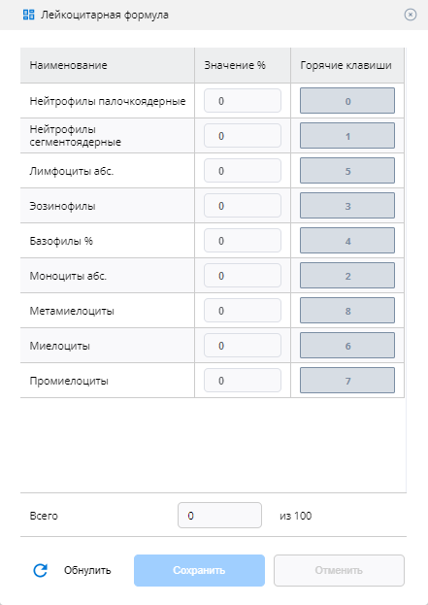

Рисунок 4.10 – Форма «Лейкоцитарная формула»

4.4. Очистка результатов лабораторного исследования

Для внесения изменений в поле «Результат»:

1. Кликните ЛКМ в поле «Результат»;
2. В поле результат можно стереть значения кнопкой Backspace на клавиатуре или нажать на значок  в правой стороне поля.
3. Поле «Результат» доступно для редактирования.

Для очистки результатов всего направленияв меню кнопки «Действие» выберете «Очистить результат», подтвердите очистку результата (Рисунок 4.11): результаты тестов всего направления будут очищены, направление получит статус «В работе».

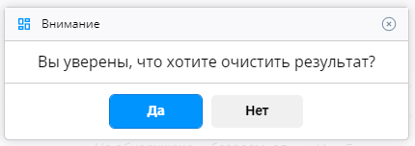

Рисунок 4.11 – Диалоговое окно

Очистить результат нельзя, если направление подписано хотя бы одной электронной цифровой подписью.

4.5. Отбраковка направлений

Отбраковка направлений на лабораторное исследование доступна на вкладке «Работа с направлением»:

1. Откройте направление (см. раздел 3);
2. Правой кнопкой мыши нажмите на значок отбраковки в поле «Статус» (Рисунок 4.12);

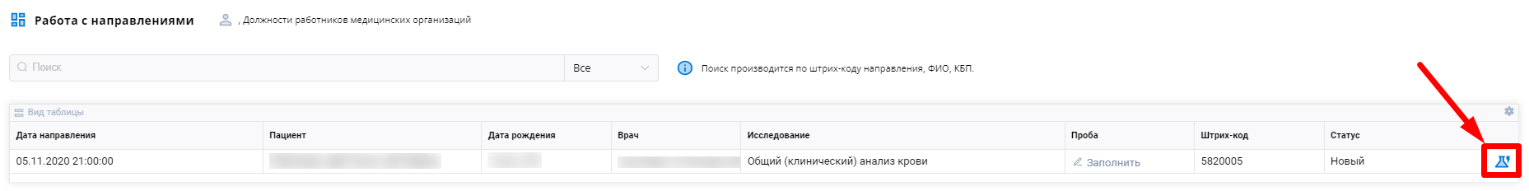

Рисунок 4.12 – Отбраковка направления

1. В открывшемся справочнике (Рисунок 4.13) выберите причину отбраковки или введите вручную в поле «Иная причина» и нажмите кнопку «Ок»;
2. Для отмены нажмите на «х», или ПКМ вне окна.

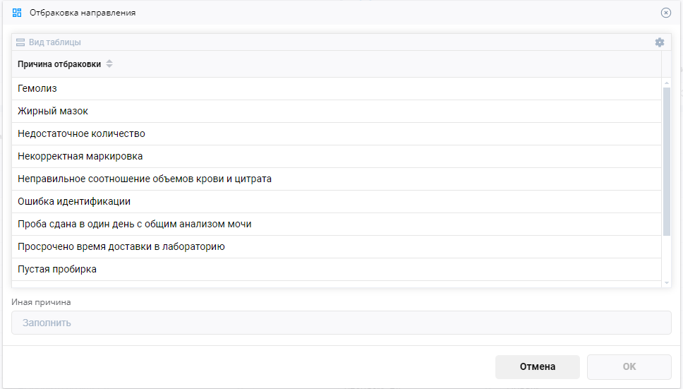

Рисунок 4.13 – Форма «Отбраковка направления»

Направлению автоматически присваивается статус «Не выполнено», в поле «Заключение» отображается причина отбраковки.

4.6. Отзыв результата из РЛИС

Для однократного отзыва результата из РЛИС необходимо на вкладке «Работа с направлением» в панели управления нажать кнопку «Действие» и выбрать «Отозвать результат» (Рисунок 4.14). После нажатия кнопки «Отозвать результат», статус направления изменится на «Результат отозван», результаты исследования можно внести заново, а в таблице результатов в столбце «Предыдущий результат» отобразятся предыдущие введенные значения. В панели управления в меню кнопки «Действие», появится кнопка «Предыдущий результат», по нажатию на которую откроется печатный протокол с предыдущими внесенными результатами.

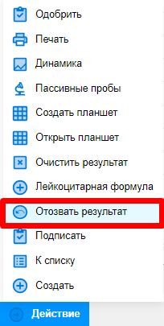

Рисунок 4.14 – Кнопка «Отозвать результат»

4.7. Статусы направлений и тестов

Статусы направления:

«Новы й» - направление загружено в систему;

«В работе» - внесен хотя бы один результат исследования;

«Выполнено» - результат внесен, направление одобрено (проставлена дата результата);

«Не выполнено» - направление отбраковано.

«Результат отозван» - результаты исследования отозваны из РЛИС, их можно внести заново.

Статусы теста:

«Новый» - тест не имеет результата;

«Выполнен» - тест имеет результат, интерпретация произведена успешно;

«Одобрен» - тест имеет результат, результат теста одобрен;

«Отменен» - статус присвоен автоматически при одобрении поскольку тест не имел результат.

# Формирование протокола лабораторного исследования

Для завершения работы с направлением:

1. Нажмите кнопку «Одобрить» (Рисунок 2.1, [5]):

* тесты, у которых есть результат, изменят статус на «Одобрен»;
* тестам без результата автоматически установлен статус «Отменен».

1. В меню кнопки «Действие» (Рисунок 2.1, [5]) нажмите «Подписать».
2. В форме «Список сертификатов» (Рисунок 5.1), выбрать требуемую подпись, нажать кнопку «Выбрать».

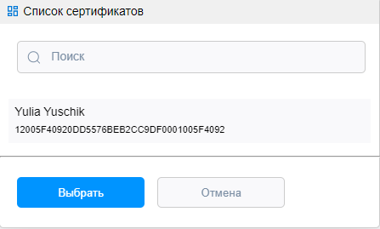

Рисунок 5.1 – Форма «Список Сертификатов»

Для печати протокола лабораторного исследования нажмите кнопку «Печать» в панели управления (Рисунок 2.1, [5]).

# Массовая обработка документов

Вкладка «Список направлений» позволяет производить массовую обработку документов по следующим опциям:

* Одобрение (опционально);
* Подписание - подписание ЭЦП сотрудника лаборатории;
* Утверждение - подписание ЭЦП медицинской организации;
* Печать.

Для массовой обработки требуется:

1. Выбрать одно или несколько направлений с помощью установки чек-бокс (Рисунок 6.1)
2. В панели управления нажать кнопку «Подписать», «Утвердить» или «Печать» (Рисунок 2.3, [3]).

Переход на вкладку «Работа направлением» осуществляется:

* По кнопке в панели управления «Работа с направлением» (Рисунок 2.3, [3]);
* При двойном щелчке ЛКМ по направлению. При этом, на вкладке «Работа с направлением» будет открыто выбранное направление.

**Фильтр:**

«Дата назначения» – для поиска направлений по дате назначения;

«Дата загрузки направления» – для поиска направлений по дате загрузки направления в лабораторную информационную систему;

«Дата результата» – для поиска направлений по дате результата;

«Наименование анализа» – для поиска направлений по наименованию, доступен поиск и выбор из списка;

«Статус» – для просмотра направлений по статусам, доступен выбор из списка;

«Врач назначивший» – для поиска направлений по ФИО врача назначившего, доступен поиск и выбор из списка;

«Отделение врача назначившего» – для поиска направлений по отделению врача назначившего, доступен поиск и выбор из списка;

«Медицинская организация» – для поиска направлений по медицинской организации, назначившей направление;

«Интерпретация» – для поиска направлений в которых присутствует выбранная интерпретация хотя бы в одном тесте направления;

«Анализатор» – для поиска направлений в которых хотя бы один тест выполнен на выбранном анализаторе;

«Срочно» – отображает направления с признаком «Срочно»;

«С результатом» - отображает направления, у которых есть результат (проставлена дата результата);

«Без результатов» – отображает направления, у которых нет результата (нет даты результата);

«Не подписан» – отображает направления со статусом «Выполнено» и у которых нет ни одной подписи;

«Подписан» – отображает направления, которые подписаны ЭЦП сотрудника лаборатории;

«Утвержден» – отображает направления, которые подписаны ЭЦП медицинской организации;

«Ошибка выгрузки» – отображает направления с двумя подписями: сотрудника лаборатории и медицинской организации, которые не выгружены во внешние системы.

*Пример (Рисунок 6.1): результат поиска будет содержать направления, у которых дата загрузки в лабораторную информационную систему от 14.08.2023 до 18.08.2023 года, при этом результат получен 18.08.2022 и все направления подписаны одной ЭЦП сотрудника лаборатории.*

*Использовать представленную комбинацию можно для формирования списка направлений, которые необходимо подписать второй ЭЦП медицинской организации. Для массового подписания второй ЭЦП, установите галочку «все» и нажмите кнопку «Утверждение» на панели управления.*

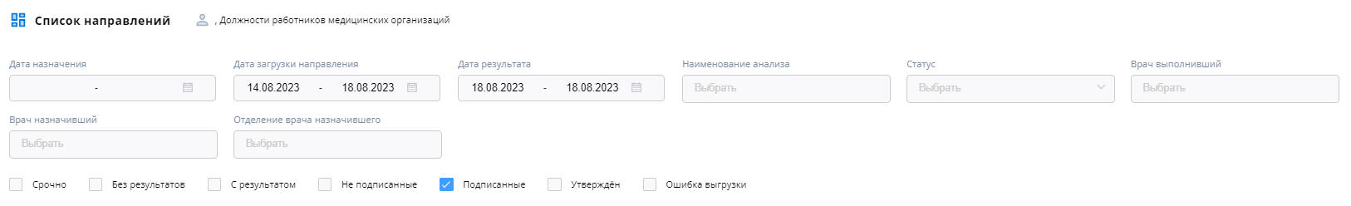

Рисунок 6.1 – пример использования фильтра

# Отправка протокола лабораторного исследования во внешние системы

Отправка протокола лабораторного исследования во внешние системы происходит автоматически после того, как: протокол лабораторного исследования подписан электронной цифровой подписью медицинской организации.

Для подписания цифровой подписью медицинской организации:

1. На вкладке «Список направлений» с помощью фильтра требуется выбрать направления, по которым требуется подписание протокола подписью медицинской организации;
2. Выбрать одно или несколько направлений с помощью установки чек-бокс (Рисунок 7.1)
3. В панели управления нажать кнопку «Утвердить» (Рисунок 2.3, [3]).

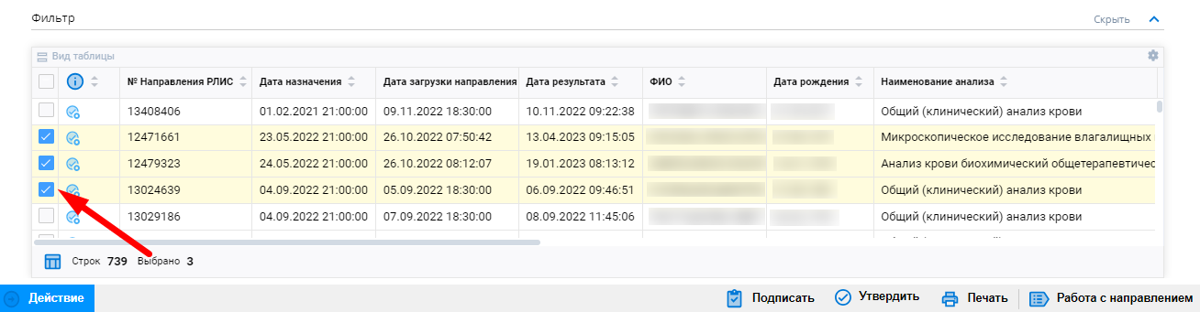

Рисунок 7.1 – Выбор нескольких направлений на вкладке «Список направлений»

# Динамика результатов

Форма «Динамика» (Рисунок 8.1) предназначена для оценки динамики результатов исследований по пациенту за период наблюдений. Отклонения от нормы на форме подсвечиваются: ниже нормы - красный, выше нормы - синий.

[1] Строка поиска исследований по выбранному пациенту;

[2] Кнопка «Сохранить как» для импорта данных в формате xlsx;

[3] Карта динамических изменений;

[4] Кнопка для закрытия формы.

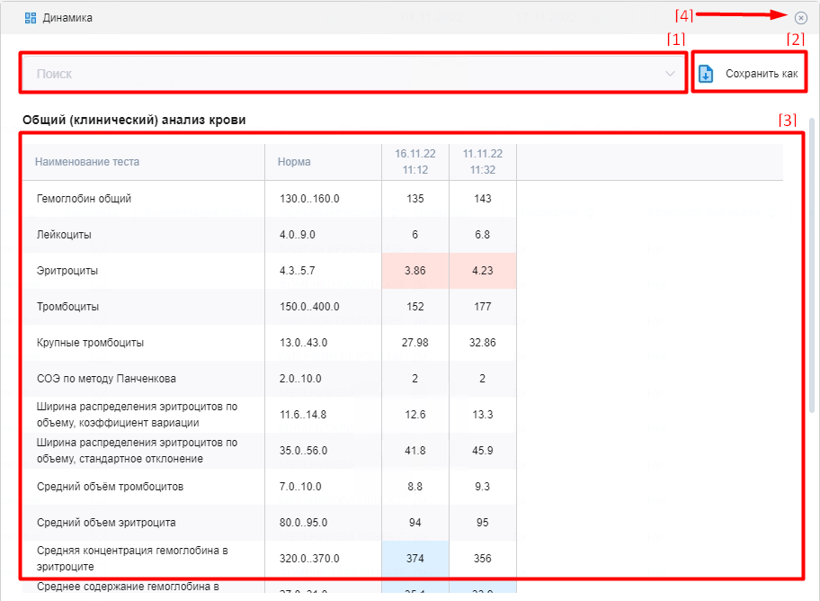

Рисунок 8.1 – Форма «Динамика»

Просмотр «Динамики» доступен:

* Вкладка «Работа с направлением»: в панели управления нажмите на кнопку «Динамика»;
* Вкладка «Список направлений»: в таблице в столбце «Динамика» нажмите на иконку «Динамика».

Динамика по пациенту доступна только, если по выбранному направлению, есть результат исследования.

# Завершение сеанса работы

Для завершения работы с программой следует закрыть все вкладки, для сохранения всех изменений, после чего выйти из программы выбрав пункт «Выход» в меню в верхней правой части экрана (рисунок 9.1).

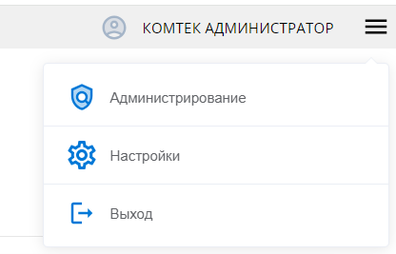

Рисунок 9.1